附件一（“摘要”式样）
基于计算机视觉的空间飞行器
对接系统（黑体小一号字居中）
摘要（黑体小二号字居中，段前一行）
交会对接技术是发展空间在轨基础设施的关键技术。本文对基于计算机视觉的空间飞行器自动对接系统进行了详细的研究。（宋体小四号字，首行缩进两字符，行距固定值20磅）
首先，讨论了许我常规姿态表示方法，并指出姿态表示的复杂性。然后给出了代数法姿态态表示和可能的定义。在各种姿态表示上，给出了空间飞行器姿态运动学和动力学方程。为后面建立对接系统数学模型打下了基础……

关键词（黑体四号字）：交会对接；计算机视觉；非线性最小二乘；非线性观测器；
非线性控制器（宋体小四号字，3-5个关键词）

附件二（英文“摘要”式样）
A SPACECRAFT DOCKING SYSTEM
BASED
ON COMPUTER VISION
(Times New Roman小一号字居中)
Abstract(Times New Roman小二号字居中，段前一行)
Rendezvous and docking are two of the key techniques to develop an in-orbit space infrastructure. In this thesis, an automatic spacecraft docking system based on computer vision is studied in detail.（Times New Roman 小四号字，1.5倍行距）
First, a umber of conventional methods for attitude representation are discussed and their complexity in dealing with the problem of attitude representation are……

Keywords(Times New Roman四号字): Rendezvous and docking; Computer vision; Nonlinear least squares; Nonlinear observer; Nonlinear controller（Times New Roman小四号字）
附件三（“目录”式样）
目 录（黑体小二号字居中）

摘要……………………………………………………………………………………………Ⅰ
Abstract…………………………………………………………………………………………Ⅱ
1 绪论…………………………………………………………………………………………1
1.1 课题背景……………………………………………………………………………………1
1.2 交会对接技术发展概况……………………………………………………………………2
1.2.1 美国空间交会对接技术发展概况………………………………………………………3
1.2.2 俄罗斯空间交会对接技术发展概况……………………………………………………3
1.2.3 俄罗斯、美国联合飞行…………………………………………………………………4
1.2.4 欧空局空间交会对接技术发展概况……………………………………………………5
1.2.5 我国的空间交会对接技术发展概况……………………………………………………5
1.3 相关工作……………………………………………………………………………………5
1.3.1 姿态表示和空间飞行器的运行方程……………………………………………………5
1.3.2 对接制导…………………………………………………………………………………6
1.4 本文主要研究内容…………………………………………………………………………8
2 本文结构……………………………………………………………………………………9
2.1 引言………………………………………………………………………………………10
2.2 标准正交旋转矩阵姿态表示……………………………………………………………10
……
结论……………………………………………………………………………………………54
参考文献………………………………………………………………………………………55
附录……………………………………………………………………………………………56
致谢……………………………………………………………………………………………58
（宋体小四号字，行距固定值20磅）

附件四（“正文”式样）
1绪论（黑体小二号字居中）
1.1课题背景（黑体小三号字）
空间科学技术的发展是异常迅速的，每个时期都可以找到一个具有典型代表性的技术成就。通常可以作这样一个概括：50年代为卫星上天时代；60年代为载人飞船（阿波罗）时代；70年代为星际控测时代；80年代为航天飞机时代；90年代为空间站时代。永久性载人空间站是本世纪最复杂、最巨大的航天工程，也可以说明当今空间技术进展的一个重要里程碑。（宋体小四号字，首行缩进2字符，行距固定值20磅）
1.2交会对接技术发展概况（黑体小三号字）
自从六十年代美、俄罗斯分别在空间轨道上实现了两个飞行器交会对接，至今二十多年来（即美、俄罗斯）已经在轨道上至少成功地进行了160多次交会对接，其中俄罗斯占120多次。俄罗斯在交会对接技术方面居世界领先地位^{[1]}。下面概述美国、俄罗斯、欧空局和甸空间交会对接技术发展状况。
1.1.2美国空间交会对接技术发展概况（黑体四号字）
1957年俄罗斯发射了第一颗人造地球卫星，迫使美国迅速作出反应在太空与之竞争。
……
1.4本文主要研究内容（黑体小三号字）
作者在空间飞行器对接研究领域主要进行了如下四个方面的工作：
1）姿态表示和空间飞行器运动方程
首先回顾了许可证常规姿态表示法，如：方向余弦法，四元素法和欧拉角法及他们在空间飞行器姿态运动学和动力学中的应用。指出各种姿态表示的优缺点及复杂性。给出了姿态表示准则……

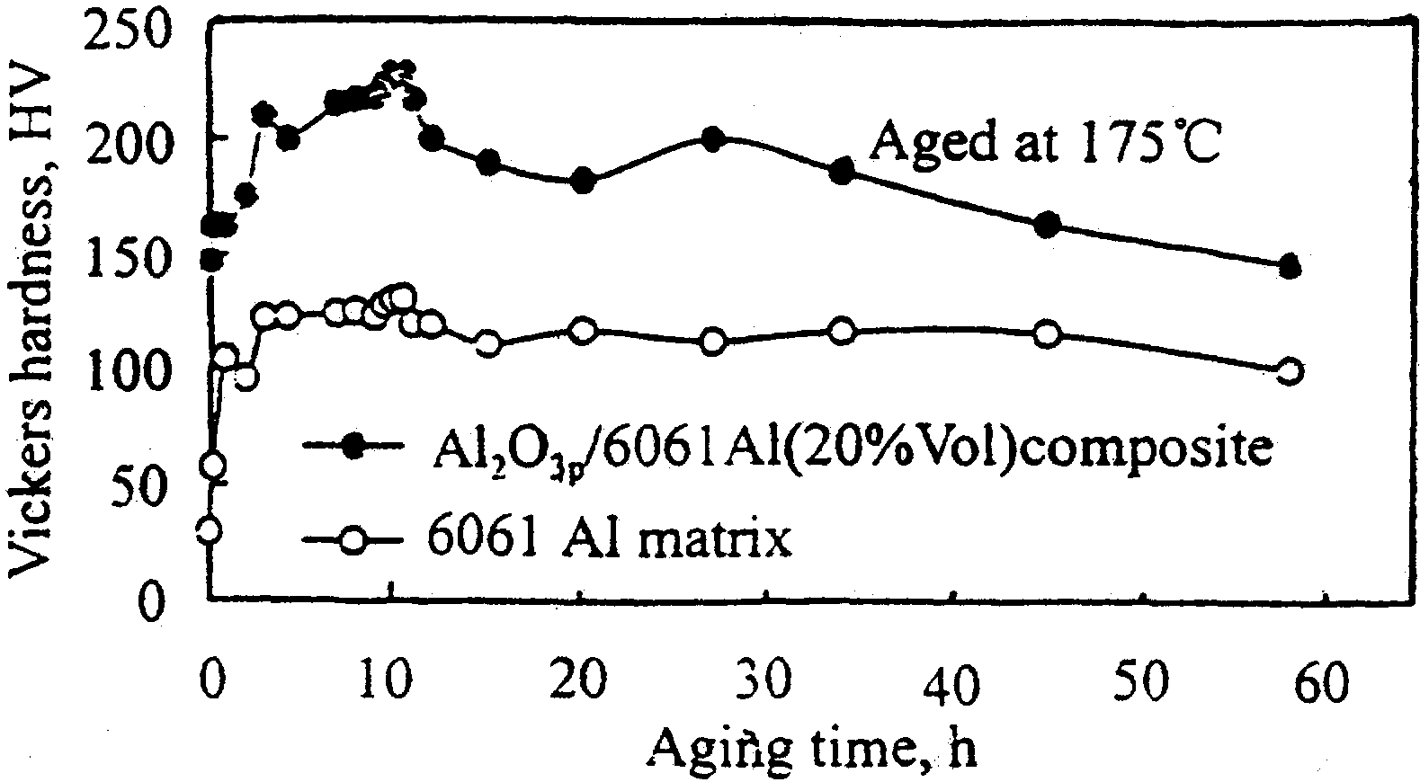
附件五（“图表”式样）
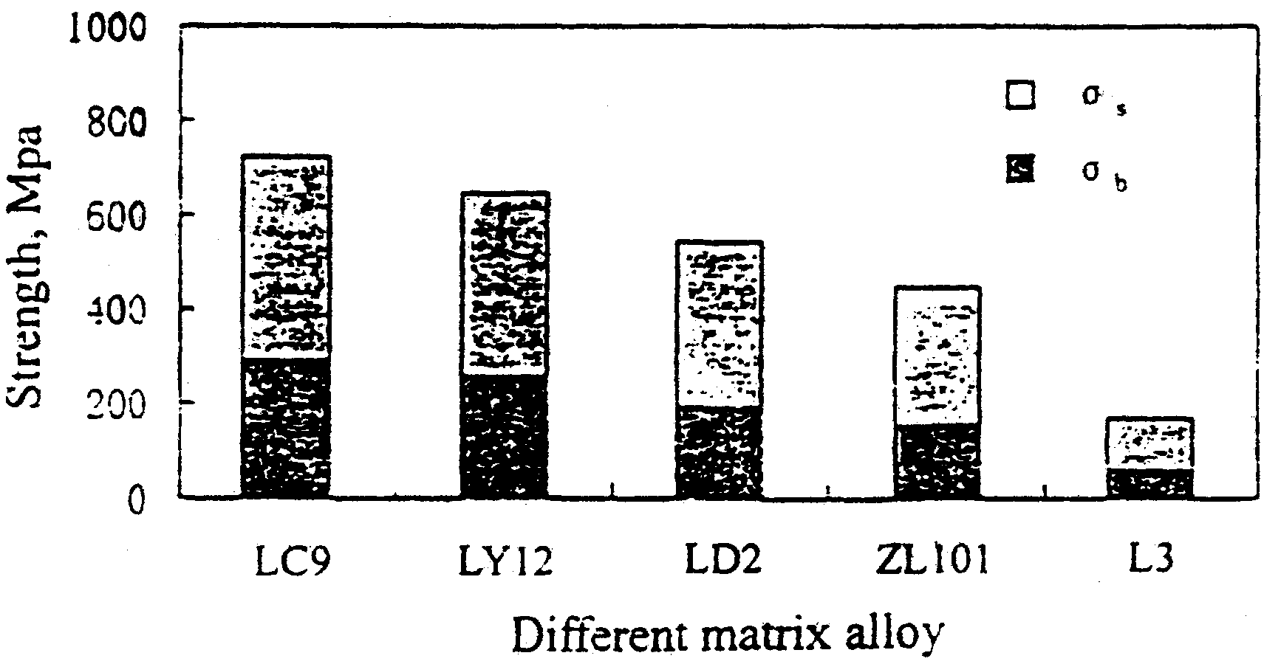
图3-3 Al₂O_{3p}/6061Al（20%Vol）复合材料及基体合金175℃时效硬化曲线（宋体五号字居中）

图4-5几种铝合金基复合材料的屈服强度和抗拉强度对比（宋体五号字居中）

表4-1 0.11%C钢液固态拉伸实验结果（宋体五号字居中）
式 样 编 号 | 1 | 2 | 3 | 4 | 5 | 6
拉伸温度，℃ | 1508 | 1504 | 1500 | 1497 | 1495 | 1494
最大拉伸载荷P_{max}，N | 0 | 0 | 8.2 | 14.7 | 37.2 | 86.2
断裂位移σ₀，mm | 0.560 | 0.160 | 0.101 | 0.090 | 0.121 | 0.182
拉伸强度σ₀，Mpa | 0 | 0 | 0.11 | 0.19 | 0.47 | 1.10

附件六（“参考文献”式样）
参考文献（黑体小二号字，居中）

[1] 广西壮族自治区林业厅．广西自然保护区[M]．北京：中国林业出版社，1993．
[2] ROSENTHALL E M. Proceedings of the Fifth Canadian Mathematical Congress, University of Montreal, 1961[C]. Toronto: University of Toronto Press, 1963.
[3] World Health Organization. Factors regulating the immune response: report of WHO Scientific Group[R]. Geneva: WHO, 1970.
[4] 张志祥．间断动力系统的随机扰动及其在守恒律方程中的应用[D]．北京：北京大学数学学院，1998．
[5] 河北绿洲生态环境科技有限公司．一种荒漠化地区生态植被综合培育种植方法：中国，01129210.5[P/OL]．2001-10-24[2002-05-28]．http://211.152.9.47/sipoasp/zlijs/hyjs-yx-new. asp?recid=01129210. 5&leixin．
[6] 国家标准局信息分类编码研究所．GB/T 2659-1986世界各国和地区名称代码[S] //全国文献工作标准化技术委员会．文献工作国家标准汇编：3．北京：中国标准出版社，1988：59-92．
[7] 陶仁骥．密码学与数学[J]．自然杂志，1984,7(7):527．
[8] 丁文祥．数字革命与竞争国际化[N]．中国青年报，2000-11-20(15)．
[9] 江向东．互联网环境下的信息处理与图书管理系统解决方案[J/OL]．情报学报，1999,18(2):4[2000-01-18]．http://www.chinainfo.gov.cn/periodical/gbxb/gbxb99/gbxb990203．
[10] ……

注：以上参考文献示例摘自《GB7714-2005文后参考文献著录规则》中的格式示例，[1]为普通图书，[2]为论文集、会议录，[3]为科技报告，[4]为学位论文，[5]为专利文献，[6]为专著中析出的文献，[7]为期刊中析出的文献，[8]为报纸中析出的文献，[9]为电子文献（包括专著或连续出版物中析出的文献）。
附件七（“附录”式样）
附录A 姿态控制闭环回路公式推导（黑体小一号字，居中）
A-1空间飞行器旋转动力学（黑体小二号字，居中）
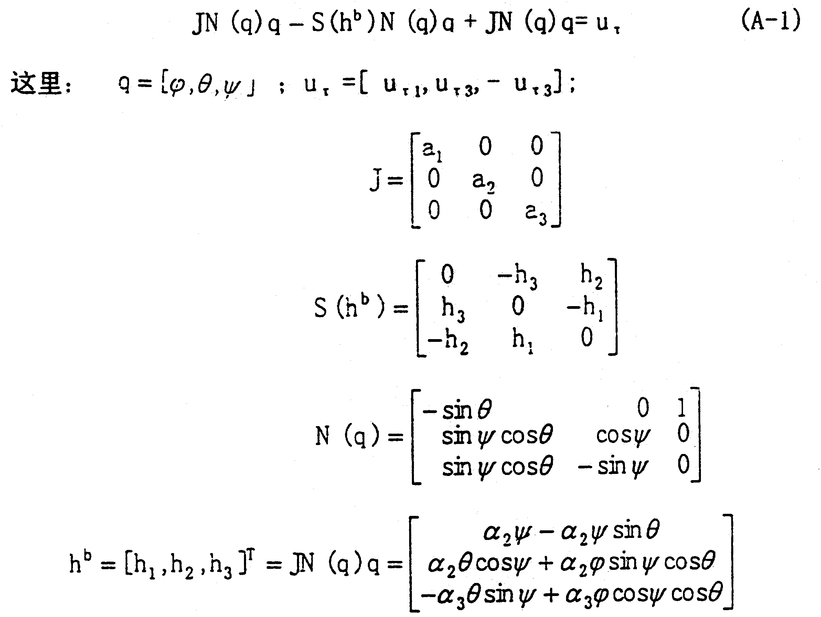
将第四章式（4-8）代入式（4-18）得以321形欧拉角表示的旋转动力学方程为

